附件1

关于2020年东湖高新区本级决算的报告

2021年9月16日，武汉市十四届人大常委会第四十次会议批准通过了武汉市人民政府《关于2020年市本级决算的报告和决算草案》（东湖高新区决算含在市本级中）。按照《中华人民共和国预算法》和《中华人民共和国政府信息公开条例》（国务院令第492号）的规定，现将东湖高新区2020年区本级决算报告予以公开，切实践行提高政务信息公开程度的承诺。
一、2020年决算情况
2020年，面对突如其来的新冠肺炎疫情，东湖高新区在市委市政府和高新区管委会的领导下，在市人大、政协的监督下，财政部门紧紧围绕保障疫情防控和疫后重振，坚持“积极财政政策要更加积极有为”，全力保障稳住经济基本盘，扎实做好“六稳”工作，全面落实“六保”任务，各项目标任务完成情况较好。
（一）一般公共预算收支决算情况
1. 一般公共预算收入决算情况
2020年，东湖高新区一般公共预算收入总量为344.11亿元，其中：（1）地方一般公共预算收入136.4亿元，占比为39.6%，同比下降10.8%，主要是受新冠疫情影响，上半年财政收入呈断崖式下跌；（2）返还性收入5.47亿元，占比为1.6%；（3）一般性转移支付收入39.73亿元，占比为11.5%；（4）专项转移支付收入41.82亿元，占比为12.2%；（5）地方政府一般债券转贷收入28.17亿元，占比为8.2%；（6）调入资金22.62亿元，占比为6.6%；（7）调入预算稳定调节基金60.69亿元，占比为17.6%；（8）上年结余结转资金9.23亿元，占比为2.7%。
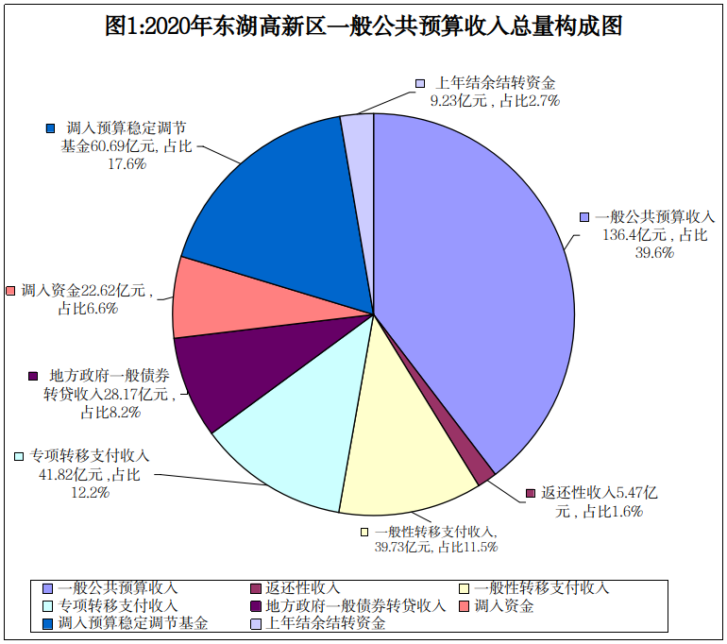 2. 一般公共预算支出决算情况
2020年一般公共预算支出总量为344.11亿元，其中：（1）一般公共预算支出207.21亿元，占比为60.2%；（2）上解支出60.31亿元，占比为17.5%；（3）地方政府一般债券还本支出9.78亿元，占比为2.8%；（4）补充预算稳定调节基金61.33亿元，占比为17.8%；（5）结转下年支出5.47亿元，占比为1.6%。
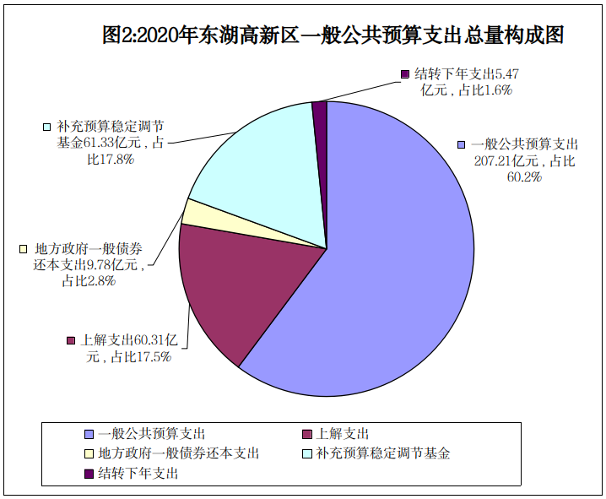 2020年，东湖高新区一般公共预算支出完成207.21亿元（含新增一般债券安排的支出18.39亿元），完成调整预算数的97.4%，受疫情影响下降6.7%，主要用于疫情防控、“三保”支出、科技创新与产业发展、城市维护与管理、公共设施建设等方面。分科目完成情况如下：
（1）一般公共服务支出11.28亿元，增长7.9%；
（2）教育支出15.32亿元，增长16.1%，增长因素主要是引进高学历教师600人，新增学校5所，扩建学校1所，增加学位8655个；
（3）科学技术支出73.49亿元，增长0.9%；
（4）社会保障和就业支出4.88亿元，增长18%，增长因素主要是退役军人优抚安置、社会救助等政策性提标以及社区工作者工资提标；
（5）卫生健康支出16.07亿元，增长564%，增长因素主要是保障医务人员临时性补助、定点医院和隔离场所改造及运行、医疗设备及防护物资采购、医患隔离人员食宿、核酸检测等疫情防控相关经费；
（6）节能环保支出1.63亿元，下降16%，下降因素主要是九峰明渠等水环境治理项目整治完毕、新开环境整治项目延迟；
（7）城乡社区支出27.55亿元，增长33.5%，主要是新增高新大道改造、东湖实验室配套基础设施建设等一般新增债券安排的支出；
（8）交通运输支出1.5亿元，增长181.8%，增长因素主要是安排东湖高新区与武汉港发集团合作共建东欧专列物流园区；
（9）资源勘探工业信息等支出36.75亿元，下降55.7%；
（10）住房保障支出5.37亿元，增长287.8%，主要是新增城镇保障性安居工程上级转移支付资金。
（二）政府性基金预算收支决算情况
1. 政府性基金收入决算情况
2020年政府性基金收入总量为221.43亿元，其中：（1）政府性基金上级补助收入133.44亿元，占比为60.3%，受疫情影响下降43.3%，其中国有土地使用权出让收入完成127.95亿元，国有土地收益基金收入0.5亿元，农业土地开发资金收入0.35亿元，城市基础设施配套费收入3.72亿元 ；（2）专项转移支付收入0.05亿元，占比为0.02%；（3）地方政府专项债务转贷收入77.42亿元，占比为35%；（4）抗疫特别国债转移支付收入7亿元，占比为3.2%；（5）上年结余3.52亿元，占比为1.6%。
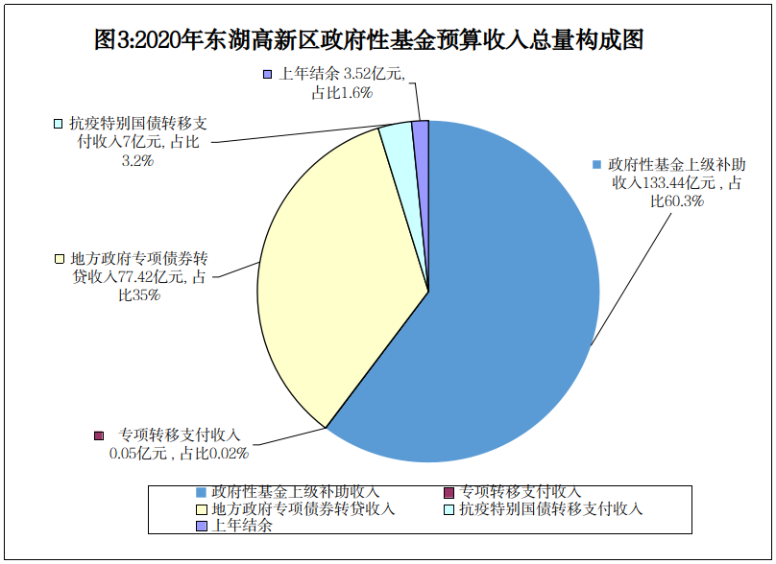 2. 政府性基金支出决算情况
2020年政府性基金支出总量为221.43亿元，其中：（1）政府性基金预算支出195.26亿元，占比为88.2%；（2）政府性基金调出资金21.75亿元，占比为9.8%；（3）专项债券还本支出4.38亿元，占比为2%；（4）年终结余0.04亿元，占比为0.02%。
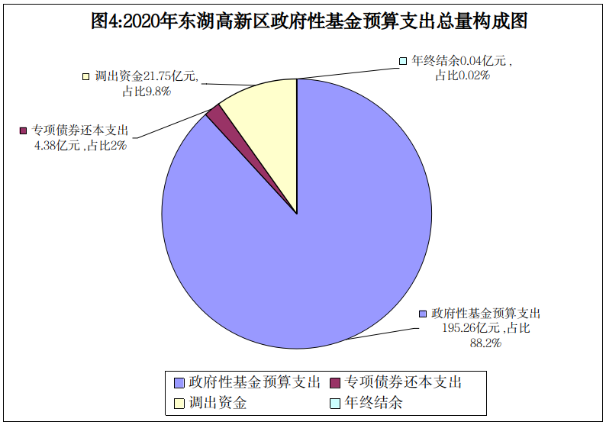 政府性基金预算支出195.26亿元（含新增专项债券安排的支出73.04亿元），完成调整预算的100%，受疫情影响下降13%。分科目完成情况如下：
（1）文化体育与传媒支出285万元，增长23.4%；
（2）城乡社区支出138.5亿元，受疫情影响下降33.7%，其中包含棚改专项债券29.5亿元。
（3）专项债务付息支出6.07亿元，增长33.1%；
（4）债务发行费用支出775万元，增长131.3%；
（5）其他支出43.57亿元，增长299.8%，主要是包含自行试点项目收益专项债券43.54亿元；
（6）抗疫特别国债安排的支出7亿元，为当年新增项目，主要用于公共卫生补短板。
（三）国有资本经营预算收支决算情况
2020年国有资本经营预算收入总量为1.03亿元，其中：（1）国有资本经营预算收入完成0.87亿元，占比84.2%，下降10.8%；（2）上年结余0.14亿元，占比13.5%；（3）上级补助收入237万元，占比2.3%。
2020年国有资本经营预算支出总量为1.03亿元，其中：（1）国有资本经营预算支出完成0.75亿元，占比72.3%，增长23.9%；（2）调出资金0.26亿元，占比25.4%；（3）年终结余237万元，占比2.3%。收支平衡。
（四）社会保险基金收支决算情况
东湖高新区社会保险基金预算收支全部统筹纳入市级管理，自2017年起，高新区社会保险基金收支由武汉市本级反映。
（五）其他需要报告的事项
1. “三公”经费决算情况
预算单位按照“过紧日子”要求，严格落实中央八项规定实施细则，从严控制和压缩“三公”经费支出，“三公”经费持续下降。汇总东湖高新区2020年预算单位财政拨款安排的“三公”经费决算支出为1,206.55万元，较年初预算数1,515.68万元压减309.13万元，为年初预算的79.6%，比2019年压减221.93万元，下降15.5%。其中：因公出国(境)费56.76万元，较年初预算数300万元压减243.24万元，为年初预算的18.9%，同比压减232.02万元，下降80.3%；公务用车购置费421.38万元，较年初预算数220.5万元增加200.88万元，为年初预算的191.1%，同比增加195.5万元，增长86.6%，主要是公共卫生中心为了新冠肺炎防疫工作购置了5台重大传染病疫情应急车辆；公务用车运行维护费决算数 716.69万元，较年初预算数849.67万元压减132.98万元，为年初预算的84.3%，同比减少154.44万元，下降17.7%；公务接待费11.72万元，较年初预算数145.51万元压减133.79万元，为预算的8.1%，同比压减30.97万元，下降72.5%。
2. 政府债务情况
高新区政府债务纳入武汉市本级政府债务进行管理（无单独列示的政府债务限额），债务余额计入市本级政府债务余额，控制在省下达的市本级政府债务限额以内。
2020年武汉市转贷高新区地方政府债券105.59亿元，按债券用途分，再融资债券14.16亿元（一般债券9.78亿元，专项债券4.38亿元），新增债券91.43亿元（新增一般债券18.39亿元，新增专项债券73.04亿元）。按债券类型分，一般债券28.17亿元，专项债券77.42亿元。新增政府债券资金主要用于医疗卫生补短板、城市水环境治理、轨道交通、产业园区配套基础设施等重点项目。
2020年，高新区按期归还到期地方政府债券本息23.08亿元，其中：归还到期政府债券本金14.16亿元（一般债券9.78亿元，专项债券4.38亿元），支付利息及手续费8.92亿元（一般债券利息及手续费2.85亿元，专项债券利息及手续费6.07亿元）。
3. 转移支付情况
2020年，东湖高新区一般公共预算上级补助收入87.01亿元，其中：返还性收入5.47亿元，一般性转移支付收入39.73亿元，专项转移支付收入41.81亿元。政府性基金转移支付收入0.05亿元。
一般公共预算中安排对区转移支付7.95亿元，其中洪山区3.73亿元，江夏区4.22亿元，主要是对洪山区和江夏区两区结算补偿资金，在“上解支出”中反映。
4. 预算稳定调节基金情况
2020年初东湖高新区预算稳定调节基金余额65.69亿元，2020年调入预算稳定调节基金60.69亿元（安排2020年预算），补充预算稳定调节基金61.33亿元（安排2021年预算），2020年末预算稳定调节基金余额为66.33亿元。
二、2020年预算执行效果
2020年，高新区财政部门紧紧围绕统筹推进新冠肺炎疫情防控和经济社会发展工作，不折不扣坚决落实减税降费让利政策，扎实做好“六稳”“六保” 工作，切实发挥稳定经济和社会治理的基础作用，为经济恢复增长和社会平安稳定提供及时有效的财税政策支持和综合财力保障。
（一）抵御疫情冲击，保障疫情防控和平稳运行
一是全力保障疫情防控资金需求，坚决打赢疫情防控阻击战。出台特殊时期防疫资金使用相关制度，紧急调度筹措资金，建立采购“绿色通道”，实行资金预拨方式，及时足额满足疫情防控工作需要；累计安排定点医院和隔离场所改造及运行、医疗设备及防护物资采购、患者救治、医务人员补助、核酸检测等防疫资金近14亿元，争取公共卫生补短板债券资金11.7亿元。
二是全面支持复工复产疫后重振，保障稳住经济基本盘。落实各项减税降费政策，完成增值税留抵退税规模近80亿元；及时兑现22条政策、44条细则安排支出近20亿元，拨付181家疫情防控企业电费补贴0.22亿元；区属国有企业执行房租减免政策，累计减免租金约2亿元；拨付国药控股、小药药等51家疫情防控重点企业贷款贴息资金0.8亿元，审核办理武汉市中小微企业纾困贴息项目1700余个，拨付应急转贷资金1亿元。
三是主动作为缓解减收增支压力，确保财政平稳运行。有效盘活存量资金、加大预算稳定调节基金调入力度、积极争取上级转移支付和政府债券资金，缓解收支矛盾；及时安排中央直达资金支出24亿元，用于疫情防控和公共卫生补短板，确保资金直接惠企利民，快速高效发挥效益；大力压减非急需非刚性支出11亿元，调整优化支出结构，统筹资金保障重大政策、重要改革和重点项目实施，落实“六稳”“六保”各项任务要求。
四是积极争取中央“一揽子”政策落地，拉动投资提振经济。抓住政府债券加大发行的政策窗口，当年新增转贷债券资金112.6亿元，获批债券分期待发行规模近400亿元，有力支持了地铁19号线、光谷生态大走廊、光谷科学岛、东湖实验室以及医疗卫生补短板等重点项目建设推进；支持国企获得金融机构支持，增加信贷、险资、抗疫债券、企业债券等多渠道融资，全年完成新增企业融资430亿元，保障了国有企业资金链安全和国家大基金二期、中国信科5G基金、天马微电子、华星光电、小米长江基金等重点产业项目投资。
（二）落实创新驱动发展战略，推动经济高质量发展
一是围绕打造“光芯屏端网”和生物医药两大产业集群，拨付重大科技创新和产业项目支持资金53亿元。安排专项资金39.5亿元，支持重大项目加快建设、增产增效；安排5亿元支持小米、摩托罗拉、富士康等智能终端研发生产；安排1亿元支持国药集团、康圣达、生物样本库等重点生物医药企业创新发展。
二是支持打造人才战略新高地，拨付招才引智专项资金2.2亿元。支持举办第十三批“3551光谷人才计划”、“2020中国光谷3551创业大赛”、“光谷招贤令”、“才聚光谷”等招才引智活动；推动1000多个人才项目在光谷集聚，新增参保大学生6.5万人，聚集3名中外院士、2名国家级高层次人才、18名省级高层次人才、188名市级高层次人才，“金字塔”型多层次人才体系不断健全。
三是推进科技金融示范区、科技保险创新示范区建设，拨付资金4.3亿元。落实上市公司倍增计划，全年新增上市企业4家，募资26亿元，在辅企业14家，上市及再融资近300亿元；支持《东湖科技保险创新示范区总体方案》出台，示范区建设上升为国家战略；推广金融服务助力抗疫，全区3190家企业获得纾困贷款约130亿元。
四是支持创新光谷建设，拨付科技创新及工业转型升级资金14.8亿元。加快推进光谷科创大走廊基础研究设施项目建设；抢抓在线经济新机遇，聚集互联网企业近3000家、头部企业“第二总部”80余家；全链条政策支持创新型企业培育，全年高企认定突破1500家。
五是支持自主创新示范区、自贸区武汉片区开放开发，拨付对外开放资金2亿元。推动摩托罗拉等加工制造业企业在综合保税区集聚；落实“自贸十条”、“跨境十条”、“货贸十条”政策，加快自贸区服务改革，加速完成检验检测、物流仓储、跨境电商平台建设、通关便利等改革事项。
（三）补短板强弱项，保民生基建打造宜居宜业环境
一是坚持以人民为中心，加大民生投入。安排教育支出15.32亿元，支持发展公平而有质量的教育事业；安排文化旅游体育与传媒支出0.42亿元，加快公共文化体育服务体系建设；安排卫生健康支出7.13亿元，实现公共卫生服务能力和硬件能力“双提升”；安排社会保障就业及农林水支出6.3亿元，支持防灾减灾，开展对口帮扶，落实就业创业补贴、困难群众社会救助和抚恤安置；安排住房保障支出5.37亿元，推进保障性安居工程建设，促进实现住有所居目标。
二是完善基础设施建设，提升城市功能品质。安排城建资金71.84亿元，支持四水共治、电网建设、生态大走廊、科创大走廊、高新大道改造、地铁19号线、东湖实验室、水环境治理、卫生服务中心等项目建设。完善交通路网等公共设施，加大城市生态文明建设，增强突发公共卫生事件应对能力，努力创建生态宜居、靓丽光谷。
（四）防范风险深化改革，推进绩效管理新突破
一是防范化解政府债务风险，深化国企改革及国资监管。按时足额保障政府债券还本付息23.08亿元，其中争取再融资债券14.16亿元偿还到期债券本金，有效缓解偿债压力；支持国有企业开展债务展期、置换等方式，多渠道化解隐性债务，地方政府隐形债务监管系统中未偿还项目已延展至2028年；调整国有企业绩效考核目标体系，激励国有企业完善治理、突出主业、提高效率；实施国有企业战略重组，提高国有企业产权管理信息化水平，优化国有经济布局，促进国有资产保值增值。
二是推进全面实施预算绩效管理。查漏补缺完善制度建设，制定涵盖各环节的全过程预算绩效管理系列制度及内部工作规程。创新绩效目标“双评审”模式，夯实绩效运行监控基础，强化简化部门自评工作，联合纪监审计部门对抽取的6个代表性项目进行再评价复核，推动评价结果与预算安排、改进管理相结合。
三、下一步的工作措施
我们将认真贯彻落实党的十九届五中全会和中央经济工作会议精神，坚持“积极的财政政策要提质增效、更可持续”，充分发挥财政职能作用，加强形势预判研判，牢固树立底线思维，开拓进取、真抓实干，为高新区“十四五”规划良好开局、“三个光谷”建设贡献财政力量。
（一）深化财政管理改革，推进财政治理现代化
一是加强财政资源统筹，完善中期财政规划管理，结合高新区“十四五”规划，科学编制财政三年规划。二是深化预算管理制度改革，推进预算管理一体化，强化预算约束。三是拓展绩效管理广度和深度，建立事前绩效评估机制，开展多层次绩效评价，加强结果应用。四是强化政府采购监督管理，启动区级集中采购机构建设，逐步增强集中采购目录执行的规范性、科学性和有效性。
（二）强化增收节支措施，提高财政可持续性
一是强化财源建设，发挥领导小组作用，加强对园区办的绩效考核，大力优化营商环境，培植壮大财源。二是完善收入分析测算体系，密切关注经济形势，加强预研预测预判，及时研究对策措施。三是强化与税务部门的协同配合，在减税降费的同时，依法依规组织收入，做到应收尽收、应减尽减。四是加大与国土规划、土地储备等部门的沟通力度，加快土地挂牌进度，形成土地出让收入。五是落实过紧日子要求，进一步压减非重点非刚性支出，盘活存量资金资产，加大各类资金统筹力度。
（三）保持适度支出强度，促进创新保障民生
一是坚决落实减税降费政策，把该减的税减到位，把该降的费降到位，使企业切实享受到政策红利，持续激发市场主体活力，重振市场信心。二是打好政策“组合拳”，落实重点企业和行业扶持政策，兑现支持企业发展专项资金，更大力度推进改革创新。三是继续做好“六稳”“六保”工作，加快补齐民生短板，兜牢民生底线，持续提高人民生活品质。
（四）拓宽资金筹措渠道，防范化解债务风险
一是推动更多项目进入省市重点项目笼子，积极争取债券资金和上级专项支持，带动社会资本加大投入，保障高新区重大项目建设。二是深化国资国企改革，加强绩效考评和激励约束，推动国有企业深化公司制改革、进行市场化经营，鼓励国企开展多层次资本市场融资。三是严格防范化解政府债务风险，全力争取再融资债券缓解偿债压力，加大政府隐性债务重组力度。

2020年东湖高新区非税收入中“教育资金收入”和“农田水利建设资金收入”根据财政体制入市级金库，2020年总决算时在一般性转移支付收入中反映。

